Вал карданный

Карданный вал (рис.14) используемся в центробежно-ударных дробилках и мельницах для обеспечения степени свободы ротора воздушного подвеса при передаче ему движения от привода (электродвигателя). В конструкции центробежно-ударной мельницы Титан М-160 использован доработанный карданный вал (см. рис. 4) от автомобиля «МАЗ-54341» со стандартными крестовинами 53205-2205025-01 или 4310-2205025-02. Размер по торцам крестовины – 155 мм, наружный диаметр подшипника крестовины – 50 мм.
Конструкция карданного вала позволяет изменять длину хода шлицевого соединения (см. рисунок) при помощи регулировочного болта 19, что необходимо для регулировки величины подъёма ротора и ускорителя (рабочего зазора).

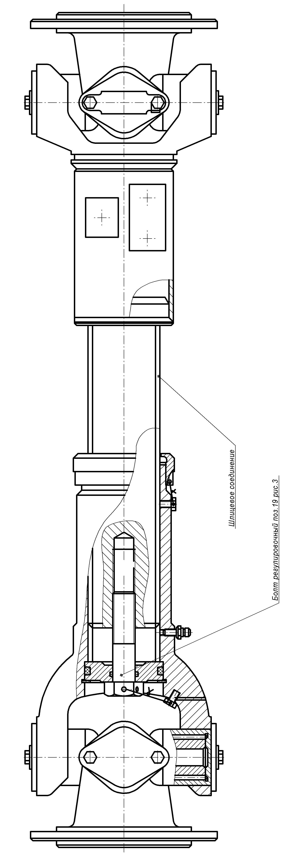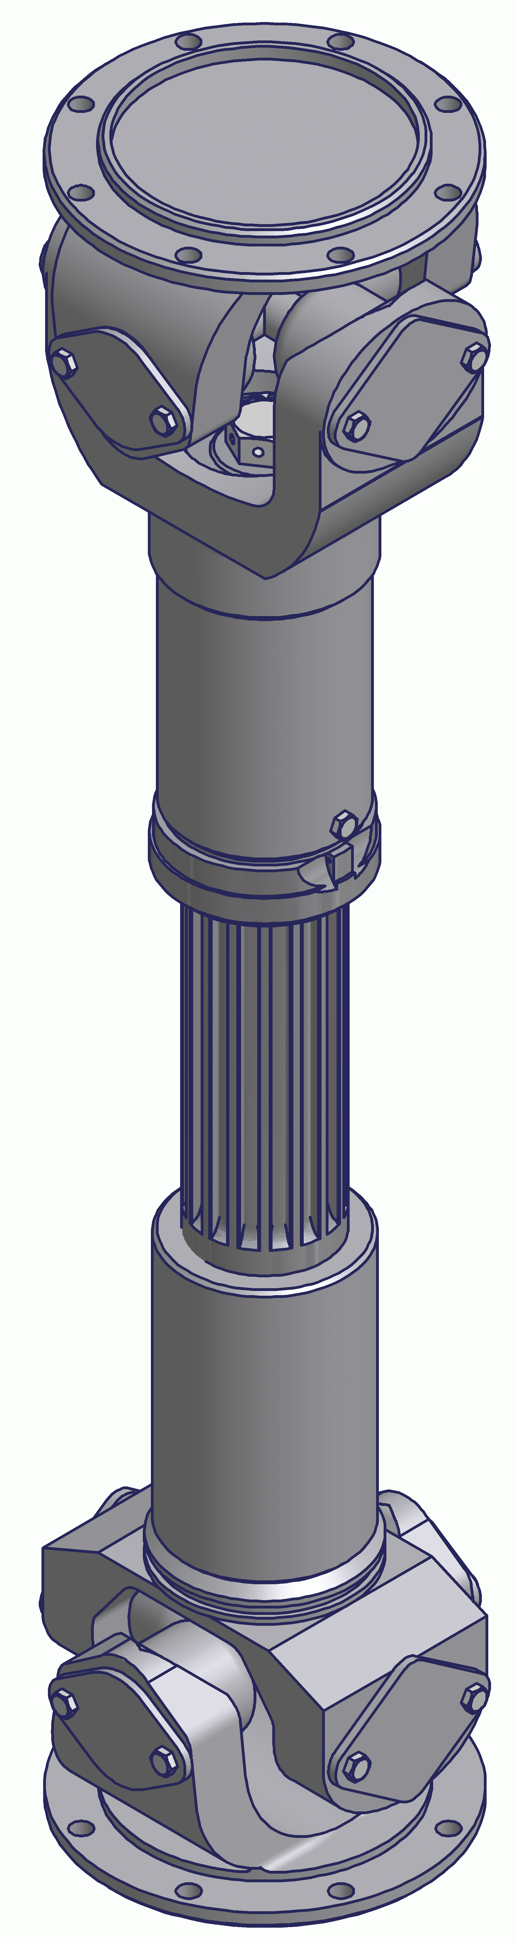

Рис. 14. Вал карданный

